**Министерство науки и высшего образования Российской Федерации**

Федеральное государственное бюджетное образовательное учреждение высшего профессионального образования

**«Томский государственный университет систем управления и радиоэлектроники»**

Кафедра компьютерных систем в управлении и проектировании (КСУП)

Отчет по лабораторной работе № 5 по курсу

«Операционные системы»

**Простейшие программы на си**

**Выполнил:**

студент гр. 589-3

_____________Потлог А.M.

«__»_______________2020г.

**Принял:**

к.т.н., доцент

________Коцубинский В.П.

«__»_______________2020г.

Томск 2020

**Цель работы:**

Целью выполнения настоящей лабораторной работы является получение начальных навыков использования системных вызовов UNIX в программах на языке СИ. Данные вызовы выполняют основные операции с файлами: открытие и создание, чтение и запись, закрытие и уничтожение.

**Ход выполнения работы:**

1. Создаем и открываем файл prog.c, пишем код программы, которая будет выполнять вывод на экран содержимого текстового файла, имя которого задается в командной строке, используя системные вызовы.

Текст программы:

#include<stdlib.h>

#include<stdio.h>

#include<fcntl.h>

#include<sys/types.h>

#include<unistd.h>

#define BUFSIZE 512

int main(int argc,char *argv[]){

int fil;

char buffer[BUFSIZE];

off_t filesize;

ssize_t nread;

if (argc != 2){

printf("Need 1 argument for open\n");

exit(1);

}

if((fil = open(argv[1],O_RDONLY)) == -1){

printf("Cannot open file %s\n",argv[1]);

exit(1);

}

if((nread = read(fil,buffer,BUFSIZE)) == -1){

printf("Cannot read file %s\n",argv[1]);

exit(1);

}

if((filesize = lseek(fil,(off_t)0,SEEK_END)) == 0){

printf("File %s",argv[1]);

printf(" is empty\n");

exit(1);

}

printf("%s", buffer);

int t = close(fil);

}

1. Создаем и открываем файл text. Пишем там любой текст.

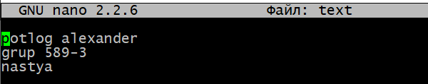

1. Компилируем и запускаем нашу программу, задав в качестве аргумента созданный файл в п.2.

Результат действия программы

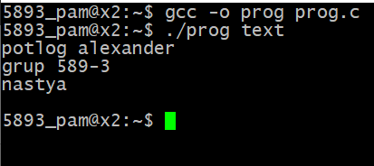

**Вывод:**

Научились запускать программы написанные на языке си в системе Unix.

Познакомились с основными системными вызовами на языке си.